Către,
Primaria Comunei Mosnita Noua

C E R E R E
pentru emiterea certificatului de urbanism

Subsemnatul ¹) ....................................................................., CNP |_|_|_|_|_|_|_|_|_|_|_|_|_|

cu domiciliul / sediul ²) în judeţul .................................................... , municipiul / oraşul / comuna ........................................................, satul ..........................................., cod poştal ...................., strada ........................................., nr. .........., bl. ....., ap. ....... telefon/fax ........................ e-mail .................., în calitate de reprezentant al ...................................................................., CUI ...................................,
În conformitate cu prevederile Legii nr. 50/1991, privind autorizarea executării lucrărilor de construcţii, republicată, cu modificările şi completările ulterioare, solicit emiterea certificatului de urbanism în scopul **): ................................................................................................................. ................................................................................................................................................................
................................................................................................................................................................
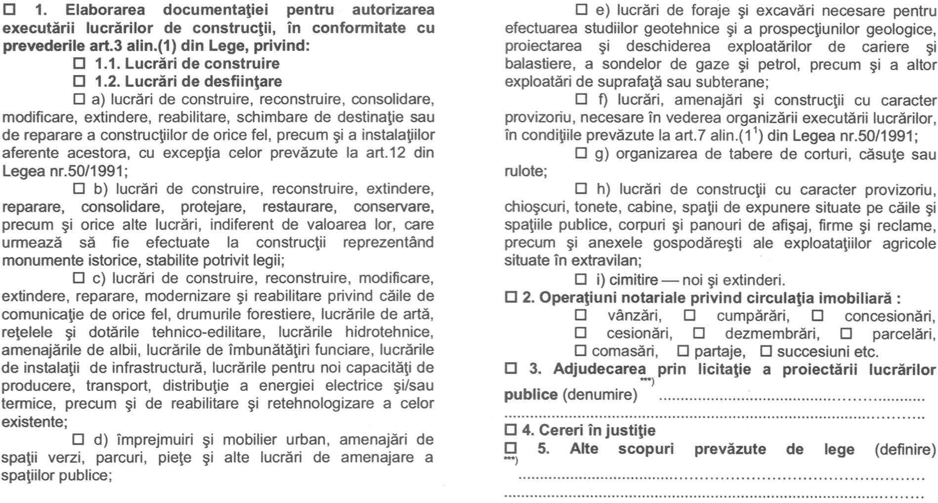
Pentru imobilul teren şi/sau construcţii – situat în judeţul .............., municipiul / orașul / comuna ............................................, extravilan / satul ................................................, cod poştal ......................., strada ...............................................nr. ............., sau identificat prin ³):
................................................................................................................................................................................................................................................................................................................................
În sprijinul identificării imobilului anexez:
- planul cadastral / topografic actualizat la zi, sc. 1:....................., precum şi extrasul de carte funciară pentru informare, eliberate de OCPI ⁴)
- .....................................................................................................................................................
Suprafaţa terenului şi / construcţiei pentru care solicit certificatul de urbanism este de ................. m²

Data .................................. Semnătura⁵)

......................................................................

**) – se introduce „X” în casetă
***) – se face precizarea, după caz

ACTE NECESARE

- copie C.I. persoană fizică/ administrator/ C.U.I. persoană juridică;
- copie C.F. teren (max. 6 luni vechime);
- copie C.F. drum max. 6 luni vechime (în cazul: branșament, extindere sau construire locuință+branșamente);
- copie plan situație + încadrare în zonă.

